Материалы для зачетной работы экспертов по оцениванию ответов обучающихся на задания части 2 ОГЭ по биологии

Работы учащихся для оценивания экспертами

Работа 1.

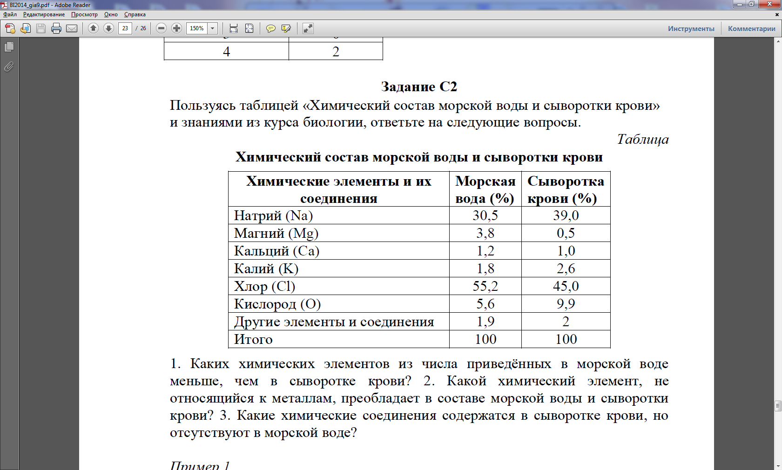

Работа 2.

Материалы для зачетной работы экспертов по оцениванию ответов обучающихся на задания части 2 ОГЭ по биологии

Работы учащихся для оценивания экспертами

Работа 3.

Материалы для зачетной работы экспертов по оцениванию ответов обучающихся на задания части 2 ОГЭ по биологии

Работы учащихся для оценивания экспертами

Работа 4.

Материалы для зачетной работы экспертов по оцениванию ответов обучающихся на задания части 2 ОГЭ по биологии

Работы учащихся для оценивания экспертами

